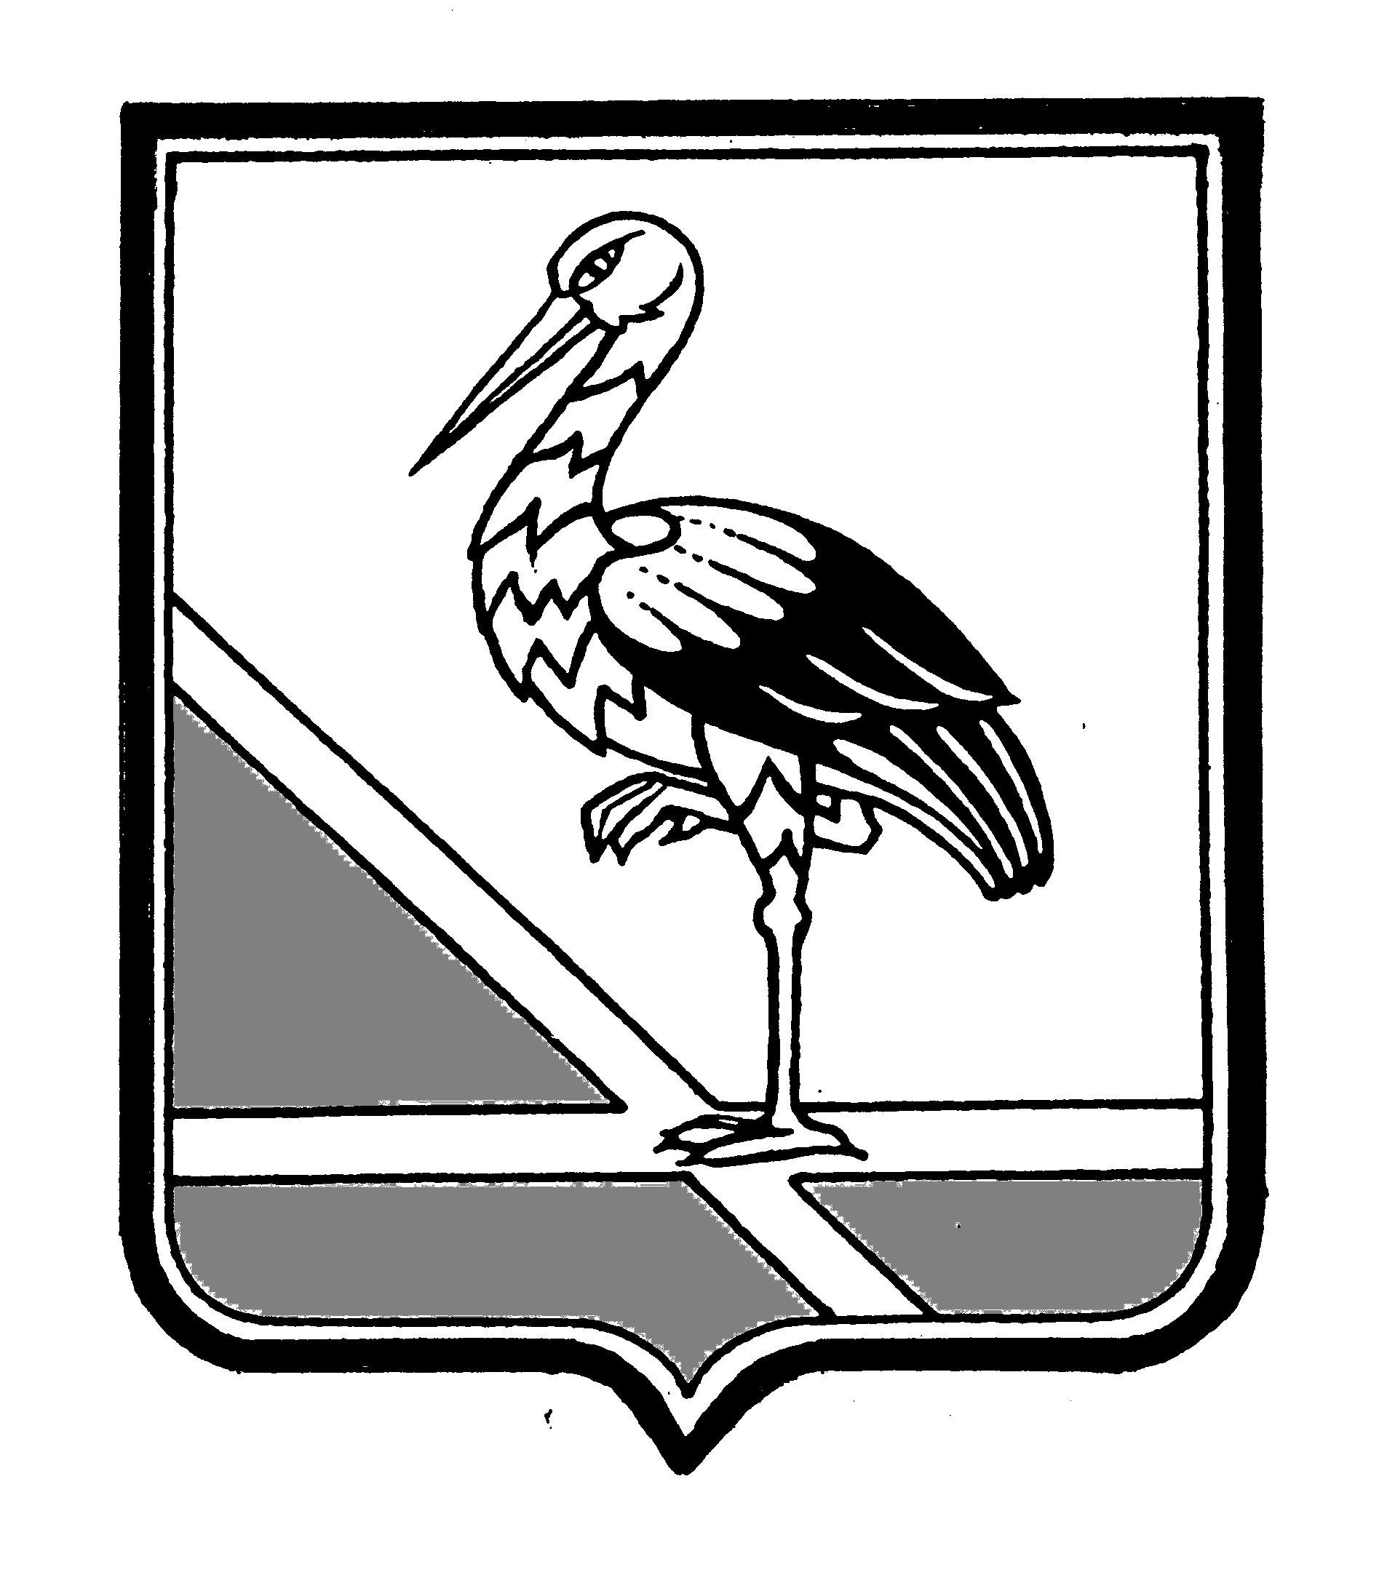 | Администрация Псковской области  Приёмная граждан
ПСКОВСКАЯ ОБЛАСТЬ | Администрация Псковской области  Приёмная граждан
АДМИНИСТРАЦИЯ | Администрация Псковской области  Приёмная граждан
ПУСТОШКИНСКОГО РАЙОНА | Администрация Псковской области  Приёмная граждан
182300, г.Пустошка, ул.Революции 39 | Администрация Псковской области  Приёмная граждан
Тел. / факс 2-19-91 | Администрация Псковской области  Приёмная граждан
______________№______________ | Администрация Псковской области  Приёмная граждан
На №_________от______________ | Администрация Псковской области  Приёмная граждан

ОТЧЕТ
о характере обращений граждан, поступивших в Администрацию Пустошкинского района во 2 квартале 2012 г.
Всего писем | 84
из них:  поступило из вышестоящих органов | 2
коллективные | 14
повторные | -
взято на контроль | 1
принято положительное решение | 68
По характеру вопросов:
жильё | 31
коммунальное хозяйство | 18
социальное обеспечение | 5
торговля | -
сельское хозяйство (землепользование) | 8
окружающая среда (лесопользование) | -
связь | -
транспорт и дороги | 5
труд и зарплата | -
законность и правопорядок | 1
здравоохранение | -
бытовое обслуживание | -
промышленность и строительство | -
воспитание и обучение | -
организационно-массовая работа | 1
другие вопросы | 15
Принято на личном приёме
Всего | 38
в том числе:  Главой района | 31
заместителями Главы района | 7

Глава района Ю.В. Жуков

